Operacijska Istraživanja - Prva lab. vježba

Branimir Ivić, 0036516863

# Tekst zadatka

Poduzeće Gricko pravi tri vrste mješavina grickalica. Za različite mješavine potrebno je različito vrijeme pripreme mješavine. Za prvu je potrebno 0.125 sati, za drugu 0.15 sati, a za treću 0.1 sata za svaku vrećicu. Svaka vrećica je iste zapremine koja iznosi pola litra. Troškovi proizvodnje vrećica su 3 eura za prvu, 3.5 eura za drugu i 3 eura za treću mješavinu. Mješavine se skladište u prostor veličine 0.15 m3 i šalju u prodaju jednom tjedno. Stroj za miješanje može raditi do 40 sati tjedno. Potrebno je napraviti tjedni plan proizvodnje kojim se ostvaruje maksimalna zarada (vodeći računa i o troškovima proizvodnje) ako su prodajne cijene jedne vrećice 7 eura za prvu, 8 eura za drugu i 6.5 eura za treću mješavinu.

# Matematički model problema

Dakle, imamo dva ograničenja: prostor i radno vrijeme stroja. Prostor je ograničen na 150 dm3 gdje je svaka vrećica 0.5 dm3, a stroj može raditi 40 sati tjedno. Trebamo maksimizirati profit (cijena jedne grickalice oduzimamo s cijenom proizvodnje).

## Primalna jednadžba

$$\max{Z}= \left(7-3\right)x_{1} + \left(8-3.5\right)x_{2} + \left(6.5-3\right)x_{3}=4x_{1} + 4.5x_{2} + 3.5x_{3} \\ Ograničenja: \\ 0.125x_{1}+ 0.15x_{2} + 0.1x_{3} ≤ 40 \left(ograničenje radnih sati\right) \\ 0.5x_{1} + 0.5x_{2} + 0.5x_{3} ≤ 150 \left(ograničenje prostora\right) \\ x_{1},x_{2},x_{3} ≥0 (ograničenje nenegativnih brojeva)$$

## Dualna jednadžba

$$\min{W}= 40y_{1} + 150y_{2} \\ Ograničenja: \\ 0.125y_{1} + 0.5y_{2} ≥ 4 \left(ograničenje x_{1}\right) \\ 0.15y_{1} + 0.5y_{2} ≥ 4.5 \left(ograničenje x_{2}\right) \\ 0.1y_{1} + 0.5y_{2} ≥ 3.5 \left(ograničenje x_{3}\right) \\ y_{1},y_{2}≥0 (ograničenje nenegativnih brojeva)$$

# Rješenja

Numeričko rješenje je postignuto python ekstenzijom PuLP, dok je grafičko postignuto geogebrom. Softersko rješenje pythonom sadrži primalni i dualni model u svojem kodu.

## Funkcija cilja

Postoji jedan optimum i taj optimum funkcije cilja iznosi $Z=W=1250$ eura (€) profita.

## Primalne varijable

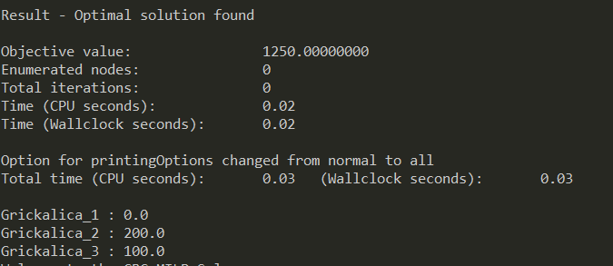

$$x_{1}=0 \\ x_{2}=200 \\ x_{3}=100$$

## Dualne varijable

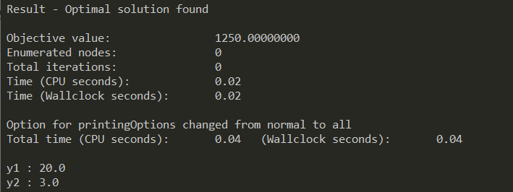

$$y_{1}=20 \\ y_{2}=3$$

## Grafičko (Geogebra) rješenje

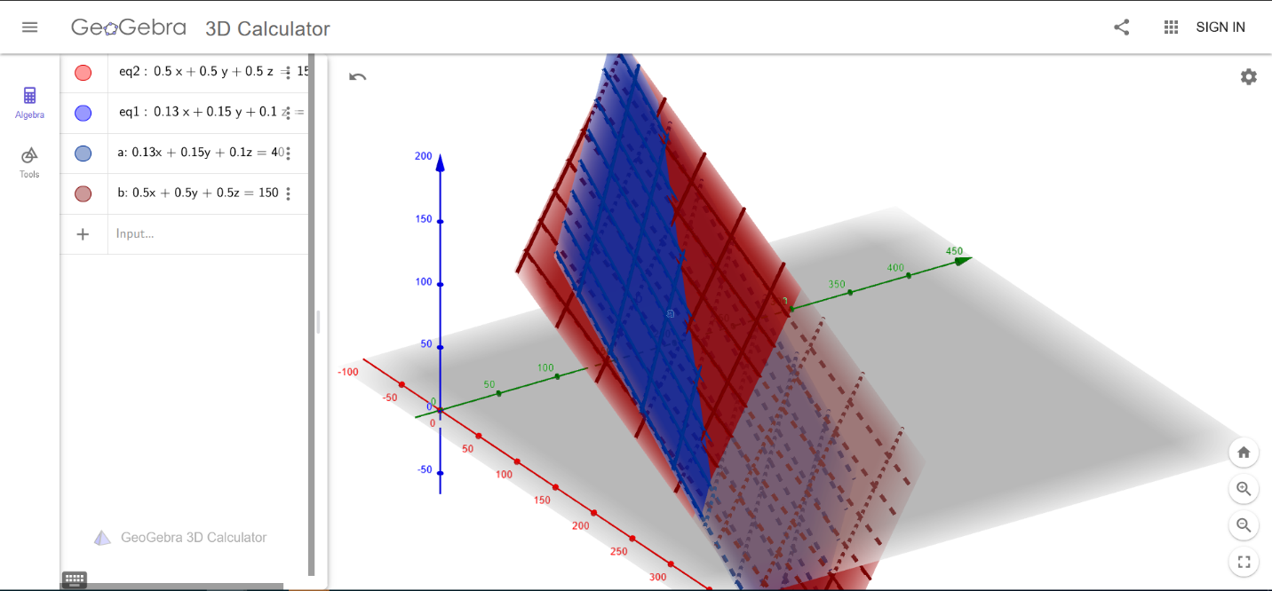

U geogebri ograničenje prostora je crvena ploha dok je ograničenje radnih sati plava ploha. Rešetke na plohama su izjednačenje funkcije cilja sa ograničenjem tj $0.5x+0.5y+0.5z= 4x + 4.5y + 3.5z$ gdje su $x=x_{1},y=x_{2},z=x_{3}$ te radimo samo sa nenegativnim vrijednostima (ograničenje nenegativnih brojeva). Isto tako I za ograničenje radnih sati. Presjek ovih dvaju ploha daje (pravac) feasible space odnosno prostor svih rješenja koji zadovoljavaju ograničenja. Optimum je točka za koju pravac ima najveću vrijednosti, a to je $x=0,y=200,z=100$.

# Resursi

## Iskorištenost resursa

Resursi su u potpunosti iskorišteni jer je prostor od 0.15 m3 i radno vrijeme stroja od 40 sati u potpunosti iskorišteni da bi se dostigao optimum. Dakle, nema slobodnog prostora niti vremena.

$$Ograničenje prostora: \\ 0.125x_{1}+ 0.15x_{2} + 0.1x_{3} ≤ 40 \left(ograničenje radnih sati\right) \\ 0.5x_{1} + 0.5x_{2} + 0.5x_{3} ≤ 150 \\ 0.5*0 + 0.5*200 + 0.5*100 ≤ 150 \\ 100 +50 ≤ 150 \\ 150 ≤ 150 \\ Ograničenje radnih sati: \\ 0.125x_{1}+ 0.15x_{2} + 0.1x_{3} ≤ 40 \\ 0.125*0+ 0.15*200 + 0.1*100 ≤ 40 \\ 30+10 ≤ 40 \\ 40 ≤ 40$$

## Analiza osjetljivosti

Za analizu osjetljivosti mijenjamo vrijednosti ograničenja te gledamo shadow price.

$$Shadow Price \left(SP\right)= \frac{Z_{B}-Z_{A}}{C_{B}-C_{A}}$$

gdje postoje strojevi A i B. A je originalni stroj dok je B stroj s novim ograničenjima.

$$SP\left(+1 radni sat\right)=\frac{1270-1250}{41-40}=20 \\ SP\left(-1 radni sat\right)=\frac{1230-1250}{39-40}=20 \\ SP\left(+1 {dm}^{3}\right)=\frac{1253-1250}{151-150}=3$$

$$SP\left(-1 {dm}^{3}\right)=\frac{1247-1250}{149-150}=3$$

Vidimo da svaki dodatna radni sat dodaje po 20 eura profita i obratno. Također vidimo da svaki dodatni dm3 prostora dodaje 3 eura profita i obratno.

# Cijeli brojevi

Potrebno je koristiti cijele brojeve jer stroj ne može proizvesti pola vrećice grickalice, već za istu vrstu grickalica mora praviti međusobno identične grickalice (tj bez varijacija).